ANALISI MATEMATICA
ESERCIZIO SVOLTO
Determinare il dominio della funzione $f\left(x\right)=\sqrt{x^{2}-8x}$
La funzione data è algebrica irrazionale intera dove il radicando è un binomio di secondo grado (semiiperbole), scritta in forma esplicita, per determinare il campo di esistenza si pone il radicando maggiore o uguale a zero (si osserva che la radice è di indice pari), ossia
$$x^{2}-8x≥0→\begin{matrix}x^{2}-8x>0 disequazione propria \\ \\ x^{2}-8x=0 equazione associata\end{matrix}$$
Per risolvere la disequazione suddetta si passa inizialmente alla risoluzione della sua equazione associata cioè
$$x^{2}-8x=0$$
$$Ricordando che ∆=b^{2}-4ac e x=\frac{-b±\sqrt{∆}}{2a} si ha$$
$$∆=64>0 e x=\frac{8±\sqrt{64}}{2}=\frac{8±8}{2}\begin{matrix}↗ \\ ↘\end{matrix}\begin{matrix}x_{1}=0 \\ x_{2}=8\end{matrix}$$
Per calcolare le soluzioni della disequazione $x^{2}-8x>0$ si può applicare il metodo della risoluzione grafica, pertanto, ponendo ${y=x}^{2}-8x$ si ottiene un’equazione bidimensionale, che nel piano cartesiano è rappresentata da una parabola. La curva interseca l’asse delle ascisse nei punti $O\left(0;0\right) e A(8;0)$, e ha il vertice nel punto $V\left(4;-16\right)$. La disequazione $x^{2}-8x>0$ è verificata per tutti i punti del grafico della parabola situati al di sopra dell’asse delle ascisse (per tutti i valori delle ascisse che hanno immagini positive), cioè$x< 0 ∨x>8$, ossia per tutti i valori esterni all’intervallo delle soluzioni dell’equazione associata.
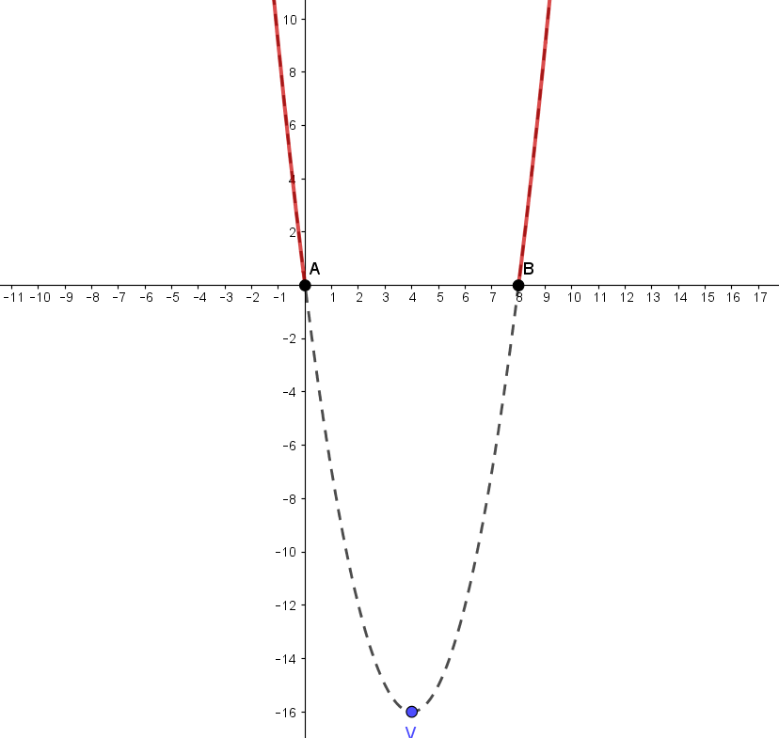
Pertanto, la disequazione $x^{2}-8x≥0$ è verificata per $\begin{matrix}x_{1}=0 , x_{2}=8 \\ e \\ x< 0 ∨x>8\end{matrix}$ cioè per $x≤ 0 ∨x≥8$ .
Quindi, il dominio della funzione data è $C.E. : ∀x∈R∕x≤ 0 ∨x≥8$ (simbologia insiemistica) oppure $\left]-∞ ; 0\right]∪\left[0 ; +∞\right[$ (simbologia topologica).
Infatti costruendo il grafico della funzione $f\left(x\right)=\sqrt{x^{2}-8x}$ si osserva che il disegno si estende per
$∀x∈R∕x≤ 0 ∨x≥8$ 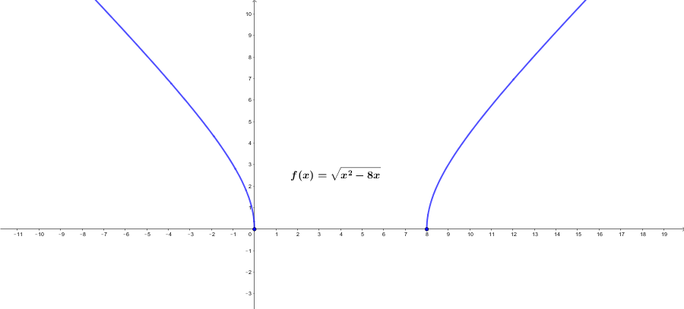Metodo algebrico
$$x^{2}-8x≥0$$
Il binomio che si trova al primo membro della disequazione si può scomporre nel seguente modo
$$x(x-8)≥0$$
Il prodotto $x(x-8)$ è positivo quando i due fattori hanno lo stesso segno (concordi), pertanto, ponendo che entrambi siano positivi, si ha
$$I fattore: x≥0$$
$$II fattore: x-8≥0→x≥8$$
Schematizzando sull’asse delle ascisse si ottiene
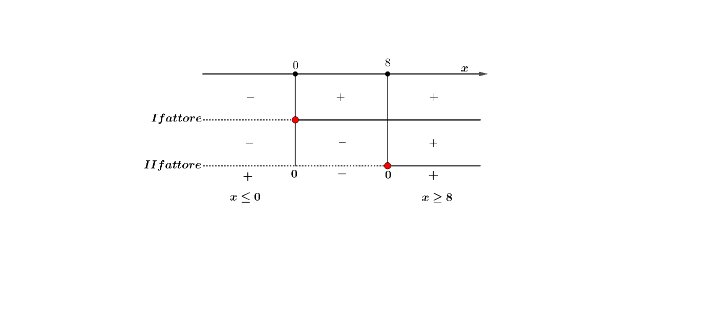Regola algebrica
$$a$$ | $$∆$$ | $${ax}^{2}+bx+c$$ | $$x≤x_{1}∨x≥x_{2}$$
> | > | $$≥$$ | $$x≤x_{1}∨x≥x_{2}$$

